Medienmitteilung 1.10.2024

Sonderausstellung «Eiszeit»
Im Wechselbad der Temperaturen

Die Bergspitzen der Ostschweiz leuchten bereits strahlend weiss – die kalte Jahreszeit rückt näher. Auch im Naturmuseum St.Gallen wird es kühler: Die neue Sonderausstellung «Eiszeit» präsentiert vom 12. Oktober 2024 bis 23. Februar 2025 das gegenwärtige Eiszeitalter, in dem sich Kaltzeiten mit Wärmephasen abwechseln. Fotos aus der kanadischen Arktis geben Einblick in die letzte Kaltzeit, die bei uns vor rund 12'000 Jahren endete. Welche Tiere waren damals unterwegs? Exklusiv in St.Gallen zu sehen sind ein Abguss eines Mammutskeletts und die Rekonstruktion eines Höhlenbären.

Das gegenwärtige Eiszeitalter begann vor 2.6 Millionen Jahren und hat die Schweiz geformt und geprägt. Die vom Naturmuseum Olten realisierte Wechselausstellung beleuchtet die längeren Phasen mit extrem kaltem Klima wie auch die kürzeren Wärmephasen dazwischen. Die vorerst letzte Kaltzeit endete vor rund 12'000 Jahren und hinterliess eine von Gletschervorstössen geprägte Landschaft: Täler, Hügel und die Mulden der heutigen Seen zeugen davon. Auch grosse Kiesvorkommen – wichtige Grundwasserspeicher und Rohstoffquellen – sind den eiszeitlichen Flüssen zu verdanken. So kommen Knochen von Tieren der Eiszeit oft beim Kiesabbau zutage.

Auge in Auge mit Höhlenbär und Mammut
Teil der Sonderausstellung sind zahlreiche tierische Bewohner, die einst auch in St.Gallen lebten, heute aber in kältere Regionen abgewandert sind oder gar nicht mehr vorkommen. Zu ihnen zählt das Mammut, das exklusiv in St.Gallen in Form eines Skelett-Abgusses des St.Galler Fossilienpräparators und Urzeitforschers Urs Oberli präsent ist. Das Original des Mammuts steht in Siegsdorf (D) und ist das grösste und besterhaltene Mammutskelett Europas. Beinahe zum Leben erweckt wird in der Ausstellung auch der Höhlenbär. Lorenzo Vinciguerra, der Präparator des Naturmuseums, hat ihn basierend auf den wissenschaftlichen Erkenntnissen der Ostschweizer Höhlenbär-Funde in der museumseigenen Sammlung rekonstruiert. Die Erstellung in Originalgrösse dauerte rund vier Wochen. Ergänzend sind weitere Präparate von Tieren der Eiszeit zusammen mit gefundenen Knochenfragmenten ausgestellt: darunter der Vielfrass, der Polarfuchs und das Rentier. Sie alle trotzten mit ihrem dicken Fell und einer angepassten Lebensweise der eisigen Kälte und der kargen Vegetation. Um sich ein Bild der stark vereisten Landschaft im Schweizer Mittelland und in den Alpen machen zu können, zeigen grossformatige Fotografien Landschaften aus der heutigen Arktis. Sie stammen von Dr. Jürg Alean, der sich als Glaziologe und Buchautor intensiv mit Schnee und Eis befasst.

Eintauchen ins Leben der Neandertaler
Doch nicht nur Tiere bevölkerten während der sich abwechselnden Kalt- und Warmzeiten unsere Region, auch Spuren von Menschen sind zu finden. Der bisher älteste Nachweis menschlicher Anwesenheit im Kanton St.Gallen stammt von einer über 50'000 Jahre alten Feuerstelle im Drachenloch oberhalb von Vättis. Diese Feuerstelle belegt die saisonale Anwesenheit einer Neandertaler-Jagdgruppe während einer Warmphase der letzten Eiszeit. Sie folgten den ausgedehnten Wanderungen ihrer Beutetiere und legten so jährlich mehrere hundert Kilometer zurück. Gelebt wurde in Höhlen, unter Felsunterständen und in Zelten. Wer dies in der Ausstellung nachempfinden möchte, macht es sich im Zelt aus Rentierfell gemütlich oder hinterlässt in der nachgebauten Höhle eine eigene Höhlenmalerei.

Von Steinzeit-Rudi bis Klimawandel
Zum vielseitigen Rahmenprogramm gehört eine Exkursion mit Geologe Henry Naef, der zu den Zeugen der Eiszeit rund um St.Gallen führt. Im Vortragsprogramm kommt der Schweizer Glaziologe Dr. Matthias Huss zu Wort. Er dokumentiert seit vielen Jahren den Gletscherschwund in den Schweizer Alpen, der die Auswirkungen des Klimawandels drastisch vor Augen führt. In die klimafreundlichere Lebensweise der Steinzeit lässt sich im Februar mit Steinzeit-Rudi eintauchen. In seinem öffentlichen Workshop lassen sich prähistorische Werkzeuge und die damaligen Jagdtechniken live erleben. Wer seine neuzeitlichen Eiszeit-Impressionen mit den Ausstellungsbesucherinnen und -besuchern teilen möchte, kann diese auf Instagram mit #eiszeit_nmsg veröffentlichen. Via Monitor werden die Schnee- und Eisbilder sowie tierische Winterbeobachtungen direkt in der Ausstellung präsentiert. Das bis zum 5. Januar 2025 meistgelikte Foto gewinnt eine Führung für 10 Personen durch die Sonderausstellung «Eiszeit».

Links:
Zur Sonderausstellung: https://naturmuseumsg.ch/aktuell/sonderausstellungen/
Zum Rahmenprogramm: https://naturmuseumsg.ch/wp-content/uploads/2018/03/Naturmuseum_Eiszeit.pdf

Weitere Informationen:
Medienführungen mit Museumsdirektor Matthias Meier: auf Anfrage ab 10. Oktober

Öffentliche Vernissage: Fr 11. Oktober 2024, 19 Uhr
Begrüssung: Dr. Matthias Meier, Direktor Naturmuseum St.Gallen
Einführung zur Ausstellung: Pia Geiger-Schütz, Stellvertretende Leiterin und wissenschaftliche Mitarbeiterin, Haus der Museen / Naturmuseum Olten
Mammut und Höhlenbär: Dr. Matthias Meier, Direktor Naturmuseum St.Gallen

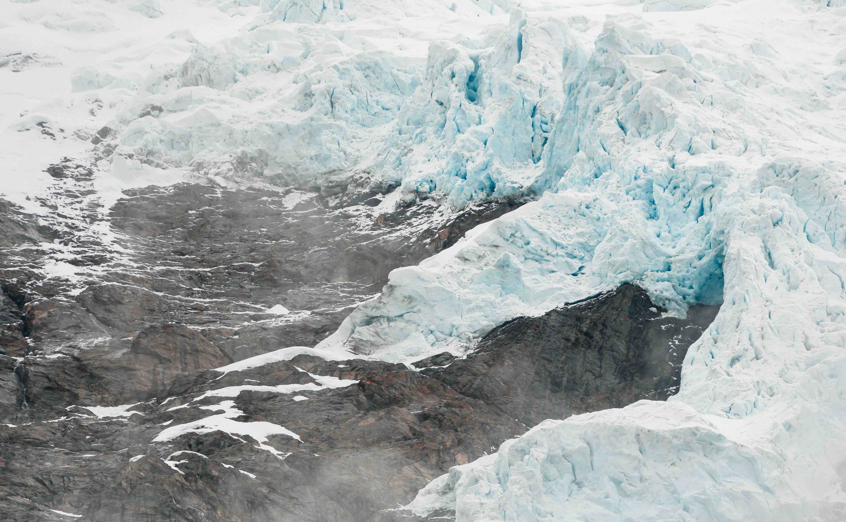
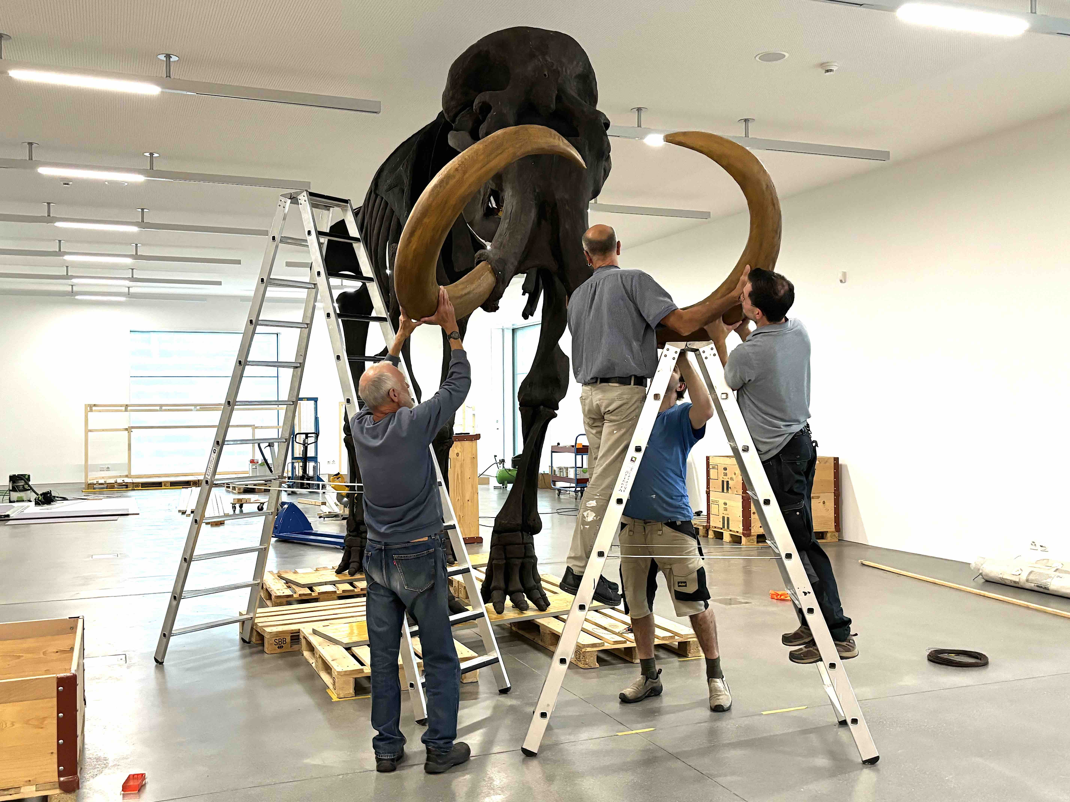
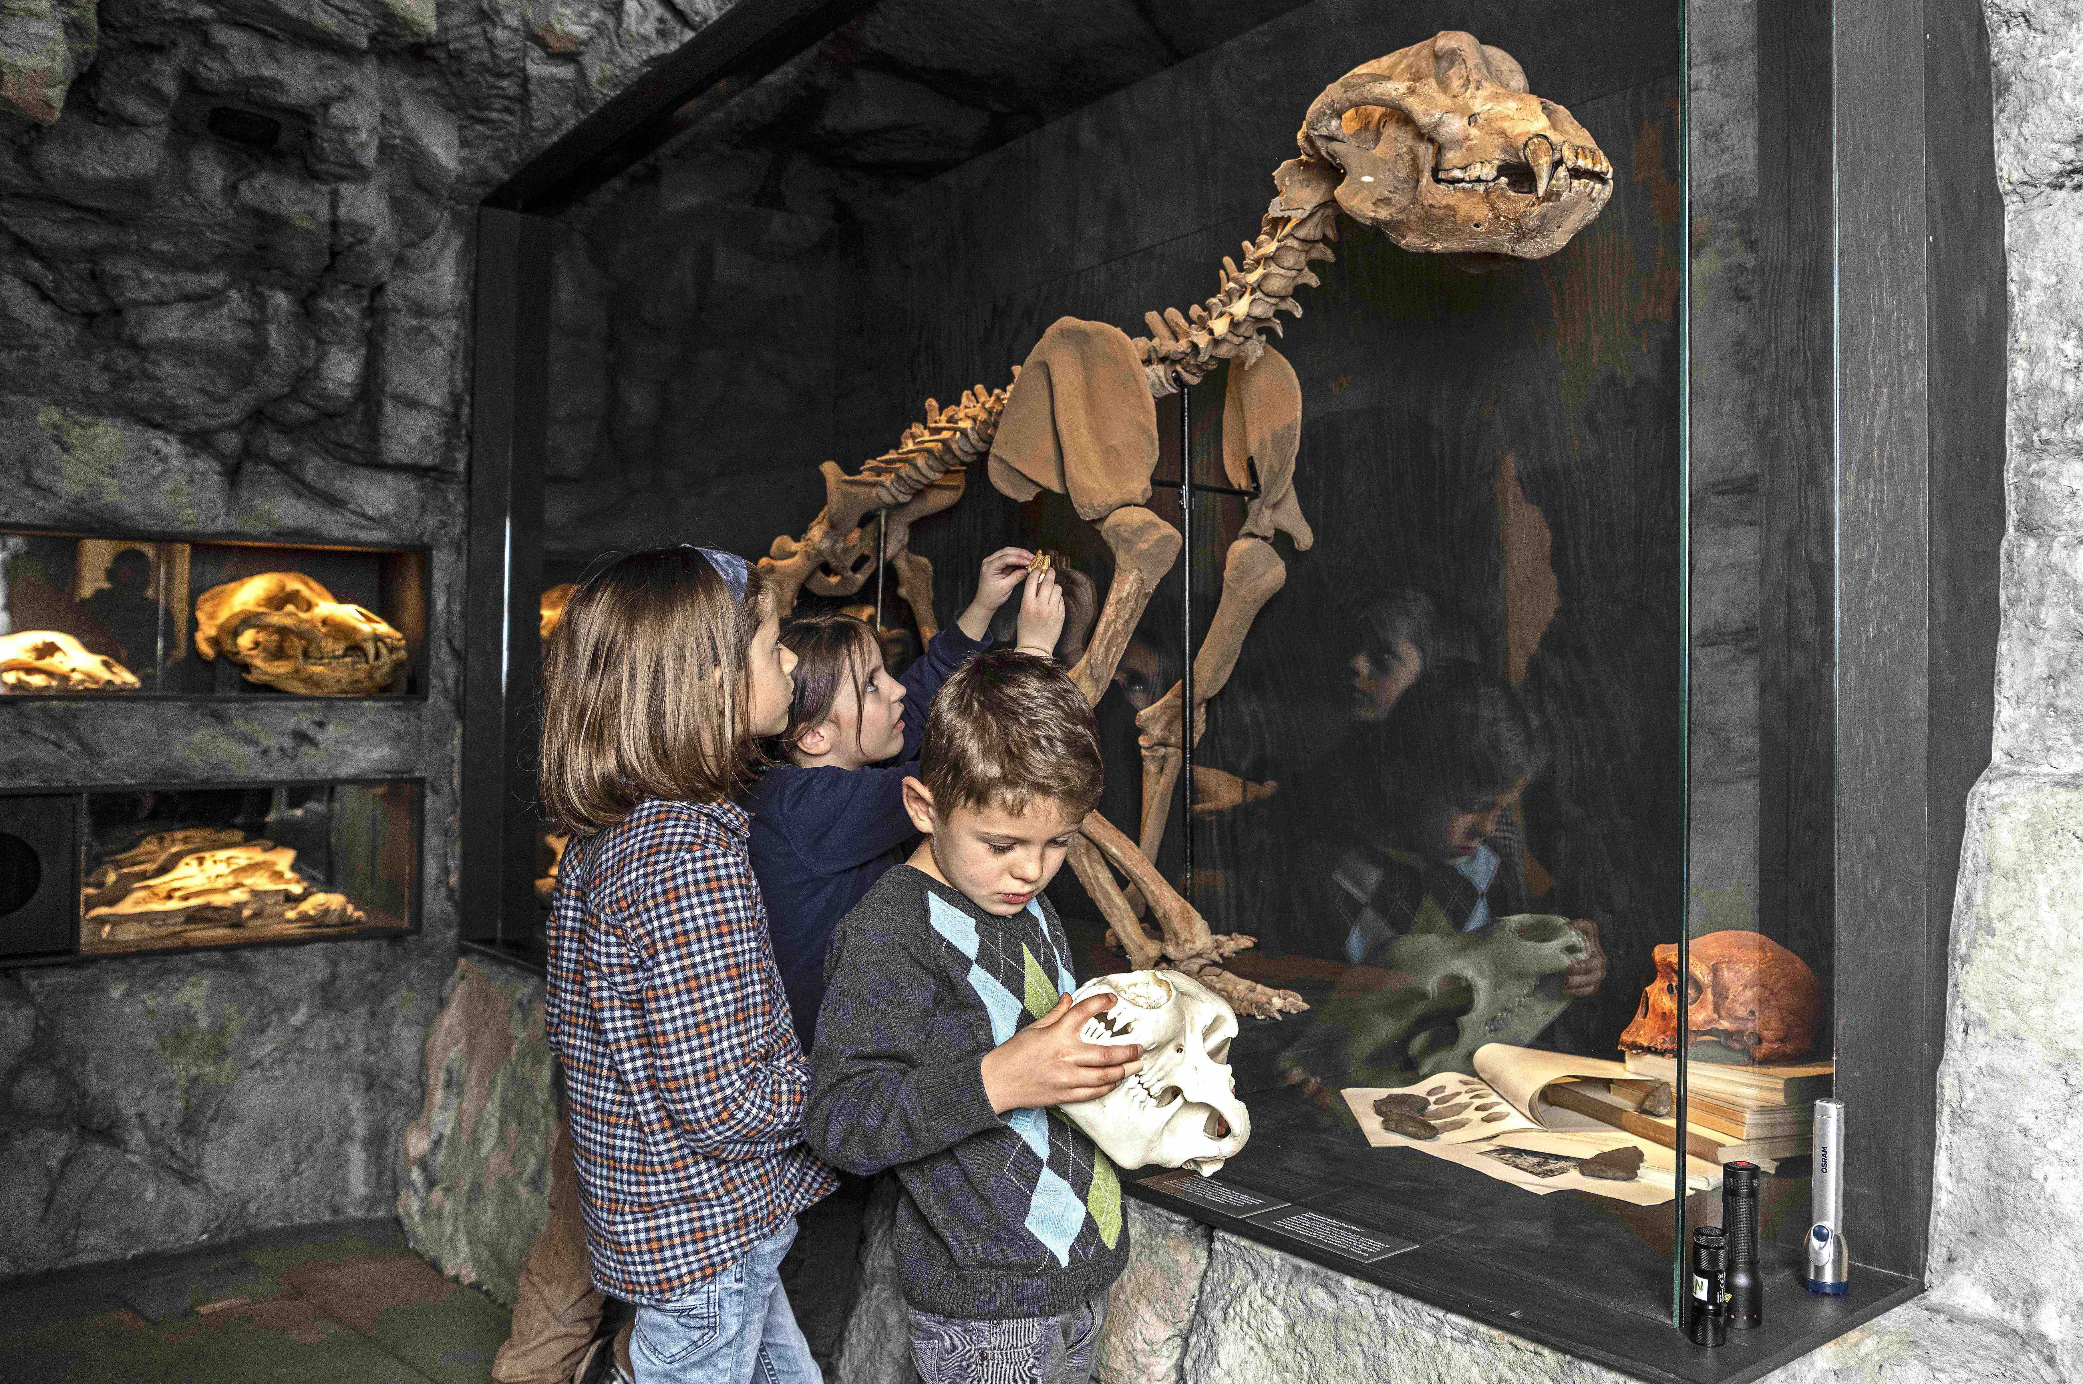
Bilder Sonderausstellung «Eiszeit»: Alle Bilder nur mit Nennung des Fotografen verwenden.
Bild 1 Bild 2 Bild 3

Bild 1: Die Sonderausstellung «Eiszeit» vermittelt vom 12. Oktober 2024 bis 23. Februar 2025 Einblicke in die Landschaft und deren tierische Bewohner während der Kalt- und Warmzeiten in der Schweiz. (Foto: Will Turner, Unsplash)
Bild 2: In den wärmeren Phasen waren auch die heute ausgestorbenen Höhlenbären unterwegs. Der grosse Verwandte unseres Braunbären fasziniert bis heute. (Foto: Leo Boesinger)
Bild 3: Aufbau des Mammutskelett-Abgusses in der Sonderausstellung: Er stammt vom grössten europäischen Mammutskelett in Siegsdorf (D) und wurde vom St.Galler Fossilienpräparator und Urzeitforscher Urs Oberli erstellt. (Foto: Naturmuseum St.Gallen)

Bildmaterial aus der Sonderausstellung ab 14. Oktober 2024 auf: www.naturmuseumsg.ch/infos/medien

